«Безопасность ваших детей на дорогах»

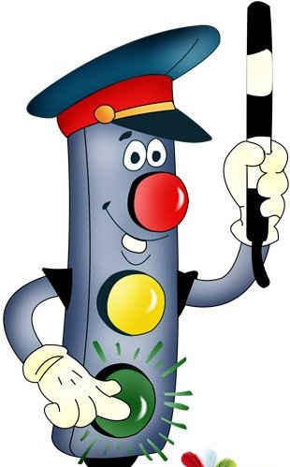
Скорость движения, плотность транспортных потоков на улицах и дорогах нашей страны быстро возрастают и будут прогрессировать в дальнейшем. Поэтому обеспечение безопасности движения становится всё более значимой задачей. Особое значение в решении этой проблемы имеет заблаговременная и правильная подготовка самых маленьких наших пешеходов – детей, которых уже сейчас за воротами дома подстерегают серьёзные трудности и опасности. Причиной дорожно-транспортных происшествий чаще всего являются сами дети. Приводит к этому незнание элементарных основ правил дорожного движения, безучастное отношение взрослых к поведению детей на проезжей части. Предоставленные самим себе дети, особенно младшего возраста, мало считаются с реальными опасностями на дороге. Объясняется это тем, что они не в состоянии правильно определить расстояние до приближающейся машины и её скорость и переоценивают собственные возможности, считают себя быстрыми и ловкими. У них ещё не выработалась способность предвидеть возможность возникновения опасности в быстро меняющейся дорожной обстановке. Поэтому они безмятежно выбегают на дорогу перед остановившейся машиной и внезапно появляются на пути у другой. Они считают вполне естественным выехать на проезжую часть на детском велосипеде или затеять здесь весёлую игру. К сожалению, многим родителям свойственно заблуждение, что ребёнка надо учить безопасному поведению на улицах ближе к тому времени, когда он пойдёт в детский сад или школу. Но так думать опасно! Ведь у детей целый комплекс привычек (незаметно для него и для нас) складывается с самого раннего детства. В том числе и манера поведения. Поэтому перед педагогами дошкольного учреждения стоит задача донести информацию не только до детей, но и их родителей таким образом, чтобы у них выработалась жизненно важная привычка соблюдать правила дорожного движения и научить поступать так же своих детей. Решить эту задачу не просто, но необходимо.
Избежать этих опасностей можно лишь путём соответствующего воспитания и обучения ребёнка с самого раннего возраста. Работа по профилактике детского дорожно-транспортного травматизма будет наиболее эффектной, если её вести в трёх направлениях: работа с детьми, педагогами, родителями.

Памятка для родителей по правилам дорожного движения и по обучению детей правилам дорожного движения.
* Не спешите! Переходить дорогу нужно размеренным шагом.
* Выходя на проезжую часть дороги, прекратите разговаривать, ребёнок должен привыкнуть, что при переходе дороги нужно сосредоточиться.
* Не переходите дорогу на красный или жёлтый сигнал светофора.
* Переходите дорогу только в местах, обозначенных дорожным знаком «Пешеходный переход».
* Из автобуса, троллейбуса, такси выходите первыми. В противном случае ребёнок может упасть или побежать на проезжую часть дороги.
* Привлекайте ребёнка к участию в ваших наблюдениях за обстановкой на дороге: показывайте ему те машины, которые готовятся поворачивать, едут с большой скоростью и т. д.
* Не выходите с ребёнком из-за машины, кустов, не осмотрев предварительно дороги, это типичная ошибка, и нельзя допускать, чтобы дети её повторили.
* Не разрешайте детям играть вблизи дорог и на проезжей части улицы.
Ваш ребёнок – пассажир.
Правила:
- Всегда пристёгивайтесь ремнями безопасности сами и объясняйте ребёнку, для чего это нужно делать. Если это правило автоматически выполняется вами, то оно будет способствовать формированию у ребёнка привычки пристегиваться ремнём безопасности или садиться в детское удерживающее устройство (автокресло).
- Дети, до двенадцати лет, должны находиться в салоне автомобиля в детском удерживающем устройстве автокресле, соответствующем их возрасту, весу и росту. Если комплекция ребёнка затрудняет его размещение в автокресле, можно применить частичное удерживающее устройство, дополнительную подушку - бустер, которое используется в сочетании со штатным ремнём безопасности, проходящим вокруг туловища ребёнка, при этом диагональная ветвь ремня должна проходить через плечо и грудную клетку, не соскальзывая на шею.
- Учите ребёнка правильному выходу из автомобиля - через правую дверь, которая находится со стороны тротуара.

